Chemie 8. ročník (2. 11. – 6. 11. 2020)
Rozpustnost látek:
https://www.youtube.com/watch?v=4YHYaYnjbUQ
Oddělování složek ze směsí:
https://www.youtube.com/watch?v=OGgLRIL-xCc

Přečti si v knize str. 16 + 21 a proveď zápis do sešitu. U metod oddělování složek ze směsí uveď využití a příklad. U destilace, filtrace dopiš názvy k obrázkům, tak jak je to v knize:

Rozpustnost látek
- rozpustnost látky udává největší množství rozpuštěné látky (v gramech), které se rozpustí ve 100g rozpouštědla (nejčastěji vody) při určité teplotě na nasycený roztok
- k rozpouštění látek využíváme rozmanitá rozpouštědla, např. voda, líh, technický benzín
- různé látky se rozpouštějí v různých rozpouštědlech
- pro rozpouštěné látky existuje veličina zvaná rozpustnost, která udává maximální množství látky rozpuštěné ve 100 g rozpouštědla, např. rozpustnost soli ve vodě činí 35 g
- rozpustnost látek není neomezená

Rozpouštěním vznikají 3 základní typy roztoků:
1. Nenasycený roztok – látka se v něm stále rozpouští, obsahuje menší množství rozpuštěné látky než roztok nasycený.
2. Nasycený roztok – látka se v roztoku již nerozpouští, při dané teplotě již další množství rozpouštěné látky nerozpustí.
3. Přesycený roztok – vzniká z nasyceného roztoku ochlazováním či odpařováním
(rozpuštěná látka se sráží).

Oddělování složek ze směsí
- k oddělování složek směsí se používají různé postupy, při kterých se využívá rozdílných vlastností jednotlivých složek směsi
Metody oddělování složek ze směsí jsou:
1. Přebírání (separování) – je oddělování složek směsi pevných látek, kdy se využívá jejich rozdílné barvy, hmotnosti, tvaru nebo magnetických vlastností
- využití - _____________________________________________
___________________________________________________

2. Usazování (sedimentace) – je oddělování vzájemně nerozpustných složek směsi na
základě jejich rozdílné hustoty
- usazování lze ovlivnit proudem vzduchu (čištění obilí) nebo
proudem tekoucí vody (čištění akvária)
- k urychlení usazování lze využít odstředivou sílu (cukr, mléko)
- využití - _____________________________________________
___________________________________________________
3. Destilace – složky stejnorodé směsi se oddělují na základě rozdílných teplot varu
- využití - ________________________________________________________
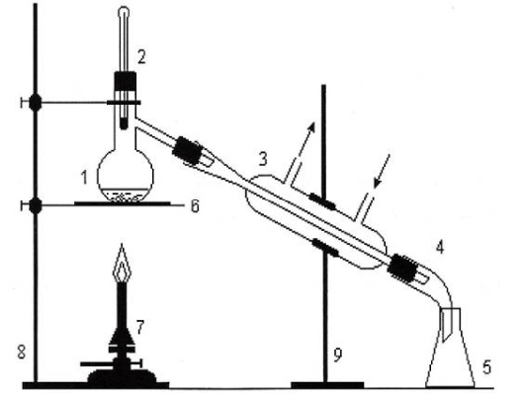

4. Filtrace – je oddělování pevných složek z kapalných a plynných směsí
- filtrační materiál můžeme použít = filtrační papír, vatu, plátno nebo písek
- využití - __________________________________________________________
______________________________________________________________
5. Krystalizace – je oddělování rozpuštěných složek stejnorodé směsi, při které dochází
k vyloučení pevné složky v podobě krystalů
- je to nejdůležitější metoda čištění pevných látek
- urychlení krystalizace lze provést prudkým ochlazením směsi
- využití - ______________________________________________________

